#14
EN VENTA
$5,549.000.00

Mérida, Yucatán, México.
RESIDENCIAS VARENA AL NORTE DE LA CUIDAD DE MERIDA.

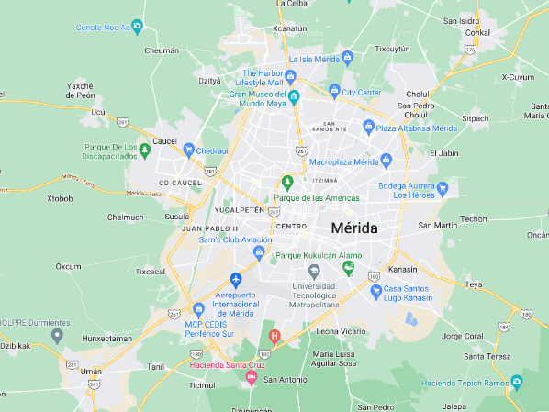
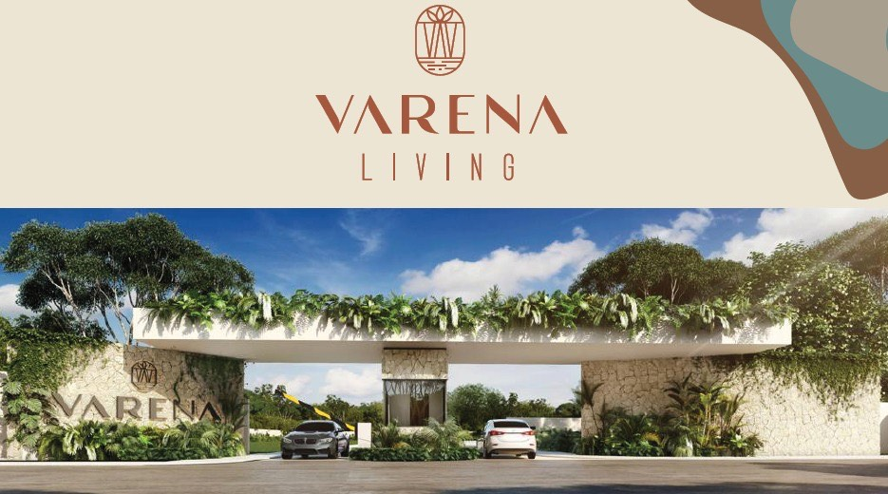

DESCRIPCIÓN
Varena está ubicado en un lugar perfecto:
Vialidades e infraestructura urbana nuevas, centros comerciales, escuelas y universidades, hospitales y zonas residenciales de alto nivel, privilegiadas por su ubicación al norte de la ciudad de Mérida.

DESCRIPTION
Varena is located in a perfect place:
new roads and urban infrastructure, shopping centers, schools and universities, hospitals and high-level residential areas, privileged by their location north of the city of Merida.

FOTOGRAFÍAS / PHOTOGRAPHS

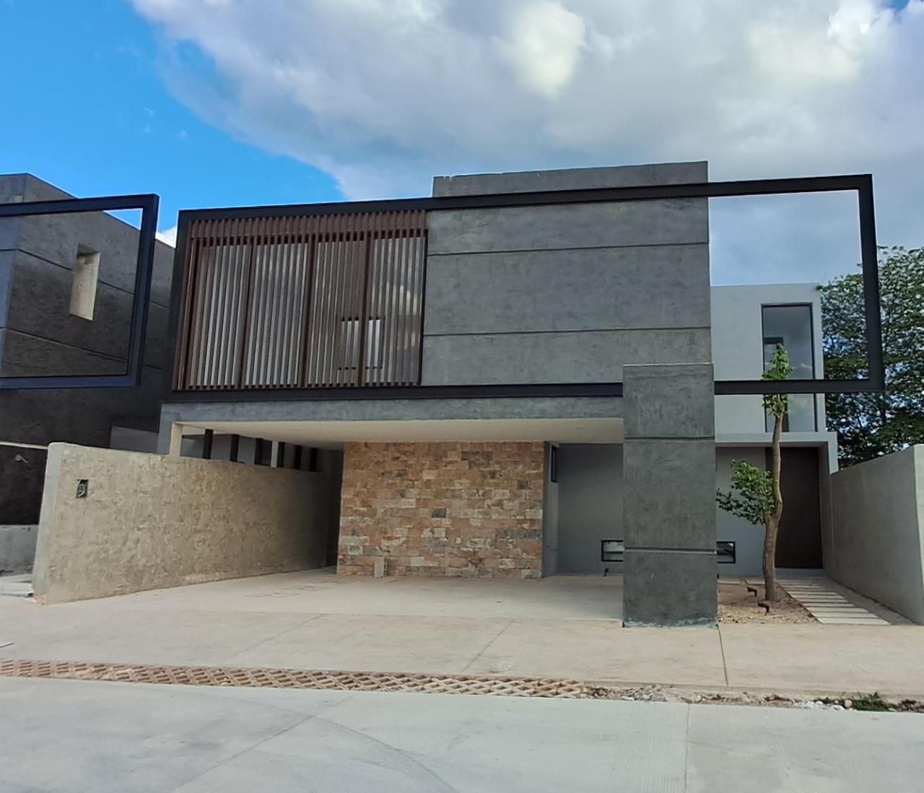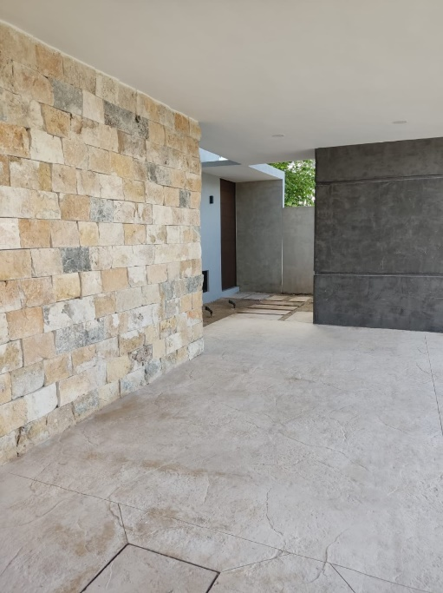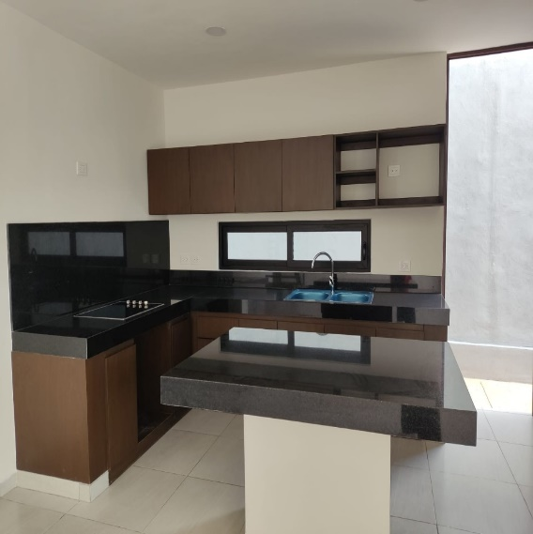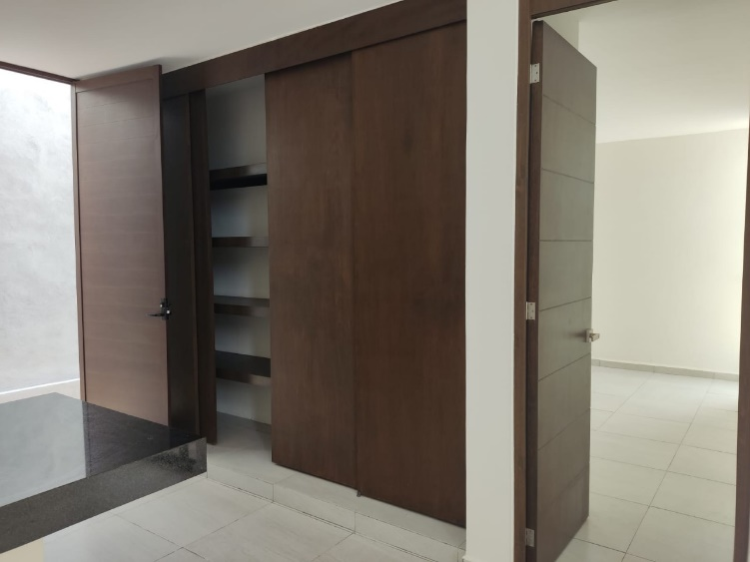

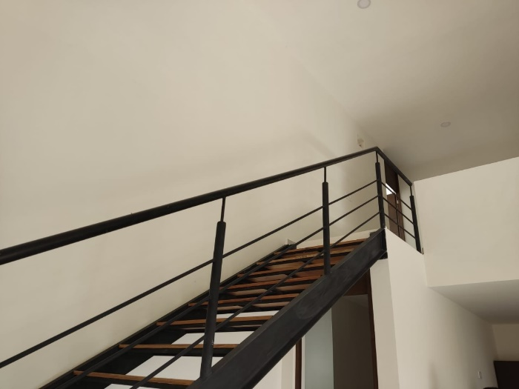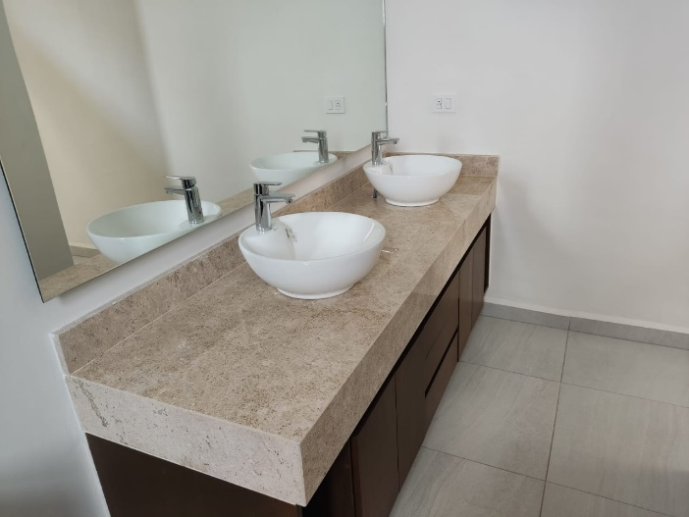

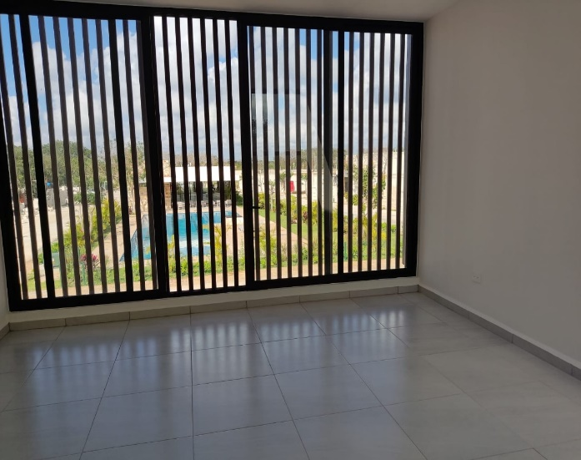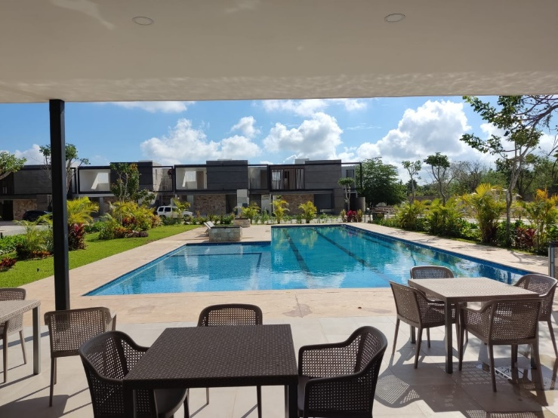

CARACTERÍSTICAS / CHARACTERISTICS

FLOORS / PISOS | 2
BEDROOMS / HABITACIONES | 3 y 4
BATHROOMS / BAÑOS | 2
SWIMMING POOL / PISCINA | SI

DETALLES DE LA PROPIEDAD

32 exclusivos lotes que van desde 297 m2 hasta 1198 m² dotados con servicios de primera:

- Barda perimetral con cerca eléctrica.
- Caseta de acceso controlado con vigilancia 24/7.
- 40% de áreas verdes y amenidades.
- Área social totalmente equipada.
- Amplia vialidad interna de un solo sentido.
- Banquetas de 2 mts de ancho.
- Sistema de riego.

PROPERTY DETAILS

32 exclusive lots ranging from 297 m2 to 1198 m² equipped with first class services:

- Perimeter fence with electric fence.
- Controlled access booth with 24/7 surveillance.
- 40% of green areas and amenities.
- Fully equipped social area.
- Wide internal one-way road.
- Sidewalks 2 meters wide.
- Irrigation system.

“Consulta nuestras diversas propiedades disponibles en venta y renta”.
“Check out our various properties available for sale and rent”.

https://www.grupomerida.com.mx/catalogo

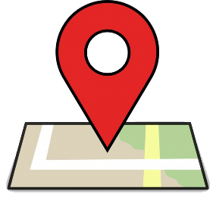

NUESTRA UBICACIÓN:

Calle 21 x 20 y 22, "Plaza Chuburná", Planta Alta, Local #118, Colonia Chuburná de Hidalgo, Mérida, Yucatán, México.

